Orthopädische Universitätsklinik Friedrichsheim

Bei Rückenschmerzen und Wirbelsäulenproblemen:

„Intelligente“ Therapien ersetzen immer öfter den Griff zum Skalpell

Minimalinvasive und konservative Behandlungen ersparen Patienten mit Rückenschmerzen und Wirbelsäulen-Erkrankungen in vielen Fällen die Belastung eines klassischen chirurgischen Eingriffs.

Frankfurt – Die Eröffnung des neuen Wirbelsäulenzentrums 2017 hat an der Orthopädischen Universitätsklinik Friedrichsheim im Bereich der Wirbelsäulen-Behandlung viel verändert. Ziel der Ärzte in Frankfurts größter Wirbelsäulenklinik ist es heute, Patienten mit Rückenproblemen wirkungsvoll zu behandeln, große Operationen aber wo immer sinnvoll zu vermeiden. Der Nutzen für die Patienten: reduziertes Behandlungsrisiko und schnellere Heilung.

Durch die Verschiebung der Alterspyramide steigt auch in der Orthopädischen Universitätsklinik Friedrichsheim die Zahl der Patienten mit Wirbelsäulenproblemen. In Deutschland müssen jährlich mittlerweile fast 300.000 Menschen wegen ihrer Rückenerkrankung auf den Operationstisch. Gegen den allgemeinen Trend versuchen die Friedrichsheimer Orthopäden mit neuen Behandlungskonzepten die Zahl der großen Eingriffe auf ein sinnvolles Maß zu beschränken.

Minimalinvasive und endoskopische Eingriffe
machen große Operationen oft überflüssig
„Es lohnt sich heutzutage bei vielen Operationsindikationen über elegante, kleine Operationstechniken nachzudenken. So muss bei Bandscheibenoperationen in vielen Fällen die Muskulatur nicht mehr beschädigt werden, da wir mit einer Kamera in die Tiefe sehen können“, sagt Dr. med. Jacques D. Müller-Broich. Er ist seit einem Jahr Teamleiter des neuen Zentrums für Wirbelsäulenorthopädie in der Orthopädischen Universitätsklinik Friedrichsheim.

Experten sind sich einig: Vor allem die ständige Perfektionierung der minimalinvasiven und endoskopischen Techniken, also der Operation über winzige Hautöffnungen, teilweise mit einer Kamera, erschließt ein neues, zeitgemäßes Therapiespektrum. „Patientenzufriedenheit und Behandlungs-erfolge bestätigten die Richtigkeit dieser Strategie an unserer Klinik“, sagt Dr. Müller-Broich. Die Erfolgsrate bei den minimal-invasiven Therapien sei vergleichbar mit den klassischen Operationstechniken. „Die Patienten erholen sich aber schneller.“
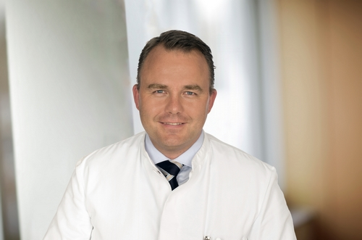

Dr. med. Jacques D. Müller-Broich ist seit 2017 Teamleiter des neuen Zentrums für Wirbelsäulenorthopädie in der Orthopädischen Universitätsklinik Friedrichsheim in Frankfurt.

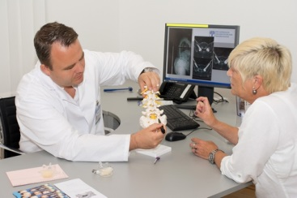

Fotos: Orthopädische Universitätsklinik Friedrichsheim

Weitere Presseinformationen und aktuelle Reportagen
über die Orthopädische Universitätsklinik Friedrichsheim
im Internet unter: http://friedrichsheim.newswork.de

